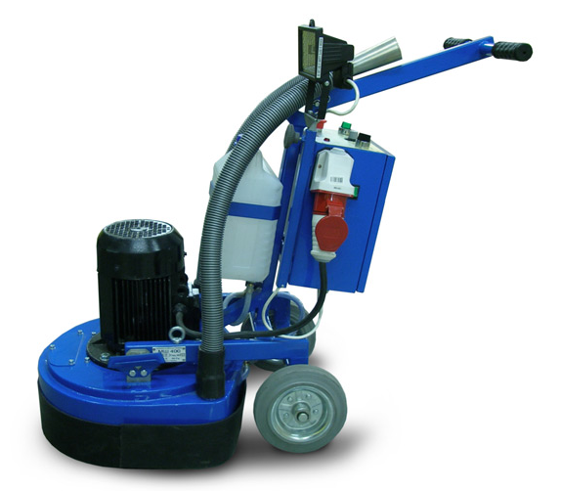
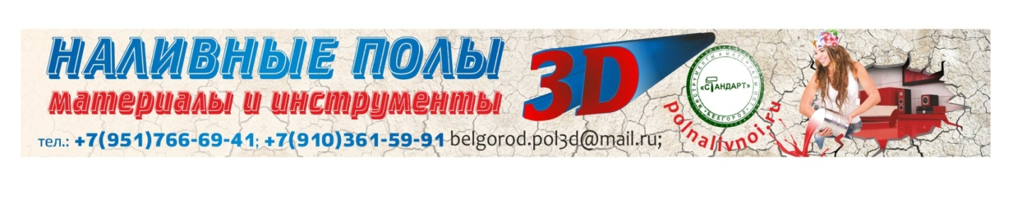
Шлифовка бетона

от 150 руб./м²
Производится универсальной шлифовально-полировальной планетарной машиной - это компактная модель для работы в жилых и промышленных помещениях.
Преимущества:
- Бесшумность, мягкость хода, удобство в работе.
- Обеспечение плоскостности поверхности за счет 3 рабочих дисков.
- Колёса из светлого полиуретана не оставляют следов на поверхностях.
- Мокрая/сухая шлифовка, отсутствие пыли при работе с функцией подключения промышленного пылесоса.
Основное предназначение машины - это шлифовка, полировка, фрезеровка и равнение бетона, мрамора, а также удаление старых покрытий.
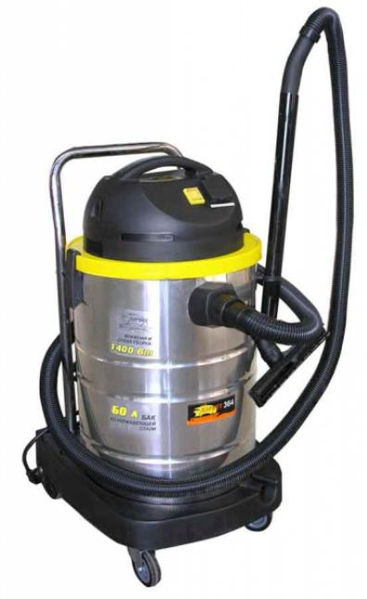

Пылесос. Обеспыливание поверхности.

от 25 руб./м²
Сбор сухой пыли и грязи. Степень фильтрации мельчайшей пыли, уровень безопасности и уровень шума соответствуют самым высоким мировым стандартам.
Идеально для удаления сухой пыли (бетон, цемент, асбест).

Возможна аренда или продажа.

